SKT, 티딜에서 풍성한 한가위 준비하세요
- 29일부터 5일간 타임 특가 이벤트 진행… 고품격 인기 브랜드 등 다양한 상품 준비
- 추석 전용 기획 상품 모은 특별 기획전 페이지 오픈… 460여개 상품 최대 91% 할인
엠바고 : 배포 즉시 사용 가능합니다.

[2022. 8. 29]

SK텔레콤(대표이사 사장 유영상, www.sktelecom.com)은 명절 선물을 고민하고 있는 고객들을 위해 AI 큐레이션 커머스 ‘티딜(T deal)’에서 추석 선물 타임 특가 및 특별 기획전을 시작했다고 29일 밝혔다.

티딜 타임 특가 이벤트는 8월 29일부터 9월 2일까지 5일간, 매일 오후 2시부터 오후 5시까지 티딜 앱과 웹사이트(https://pc.tdeal.kr)에서 한정수량으로 진행된다.

SKT는 타임 특가 이벤트를 위해 작년 추석과 올해 설에 많은 사랑을 받았던 안마의자 · 한우 · 홍삼 · 녹용 · 과일 · 화장품 등 고품격 인기 품목을, 1만원 미만의 알뜰 상품에서부터 100만원대까지 다양한 가격대로 준비했다.

또한, SKT는 고객들이 쉽고 편하게 추석 전용 기획 상품을 고를 수 있도록 티딜 내에 추석에 어울리는 460여개 상품을 모은 특별 기획전 페이지를 오픈했다.

이번 특별 기획전 상품의 최대 할인율은 91%로, 고객들이 온라인 최저가로 추석 선물을 구매할 수 있도록 준비했다.

티딜은 SKT 고객들을 위한 전용 서비스로, 실시간 온라인 최저가와 무료배송 혜택을 제공한다.

티딜은 이번 명절 이벤트 외에도 다양한 대표 브랜드와의 협업을 통한 브랜드 데이 및 타임 특가 이벤트를 꾸준히 진행해 왔으며, 그 결과 서비스 오픈 2년 만에 거래액 10배 이상 증가, 2022년 기준 매월 월간 거래액 최고치 경신 등 지속적인 성장세를 보이고 있다.

SKT는 티딜을 통한 중소상공인의 마케팅 지원도 적극적으로 진행 중으로, 올해 상반기 기준 티딜의 매출에서 중소상공인 업체의 매출 비중이 96%에 달하고 있다.

이재원 SKT 광고사업담당은 “티딜이 준비한 명절 이벤트를 통해 SKT 고객들이 가성비와 가심비를 모두 챙기는 합리적이고 풍성한 한가위를 보내길 기대한다”고 밝혔다.

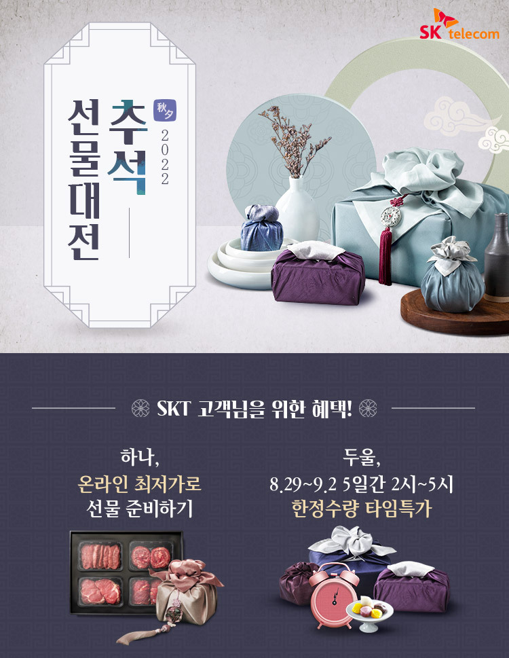

▶ 관련문의 : SK텔레콤 PR담당 혁신PR팀 정 욱 매니저 (02-6100-3881)

